Gəmi tarixinin fasiləsiz qeydləri (GTFQ) sənədinin verilməsi üçün müraciətin və sənədlərin qəbulu
Bu xidmət vasitilə vətəndaşlar gəmi tarixinin fasiləsiz qeydləri (GTFQ) sənədinin verilməsi üçün müraciət və sənədlərin qəbulu mümkündü. Elektron xidmətdən istifadə etmək üçün https://www.e-gov.az – “Elektron Hökümət” portalına daxil olaraq Dövlət Dəniz Administrasiyası tərəfindən təqdim olunan elektron xidmətlər siyahasından “Gəmi tarixinin fasiləsiz qeydləri (GTFQ) sənədinin verilməsi üçün müraciətin və sənədlərin qəbulu” elektron xidmətini seçmək lazımdır. (Şək:1)
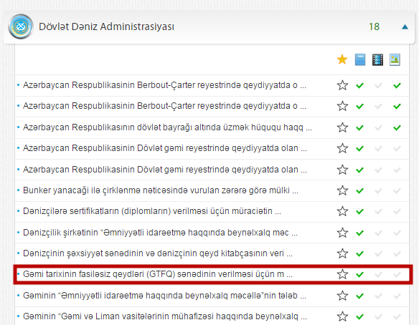
Şəkil:1

Elektron xidmətə daxil olduqdan sonra açılan pəncərədə fiziki və hüquqi şəxs olması barədə, telefon nömrəsi, elektron poçt ünvanı, gəminin adı, BDT/İMO nömrəsi, qeydiyyat limani, ümumi tutumu, gəminin mülkiyyətçisi haqqında, gəmi sahibi haqqında məlumatlar daxil edilməlidir. (Şək:2)
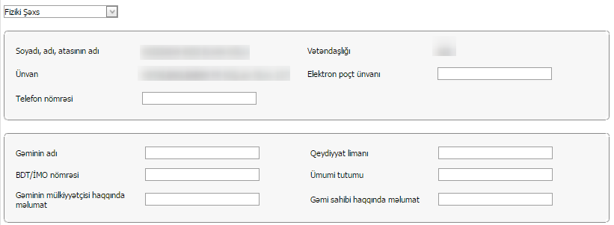
Şəkil:2
Növbəti mərhələdə ilkin olaraq müraciət edildiyi və sənəddə əks etdirilmiş məlumatların hər hansı birində dəyişiklik olduğu təqdirdə 2 nömrəli forma, əgər gəmi bu sənədi alana qədər digər dövlətdə qeydiyyatda olmuşsa həmin dövlətin bayraq administrasiyasının Gəmiyə təqdim etdiyi son “Gəmi Tarixinin Fasiləsiz Qeydləri” (GTFQ) sənədinin surəti “Seçin” düyməsini seçməklə yüklənilməlidir. (Şək:3)
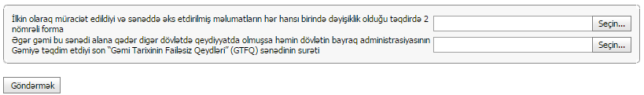
Şəkil:3
Sonda istifadəci “Göndərmək ” düyməsindən istifadə edərək yaradılmış elektron müraciəti Dövlət Dəniz Administrasiyasının müvafiq qeydiyyat orqanına göndərmiş olacaq.

